МУНИЦИПАЛЬНОЕ БЮДЖЕТНОЕ ОБЩЕОБРАЗОВАТЕЛЬНОЕ УЧРЕЖДЕНИЕ
«УСПЕНСКАЯ СРЕДНЯЯ ОБЩЕОБРАЗОВАТЕЛЬНАЯ ШКОЛА» (ДОШКОЛЬНАЯ ГРУППА)

Паспорт
младшей разновозрастной группы

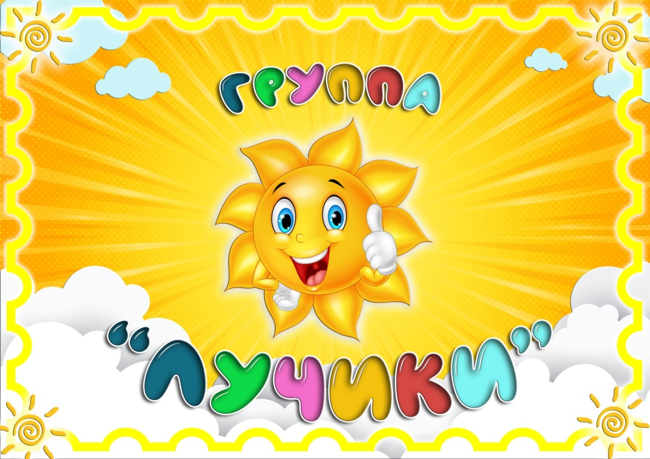

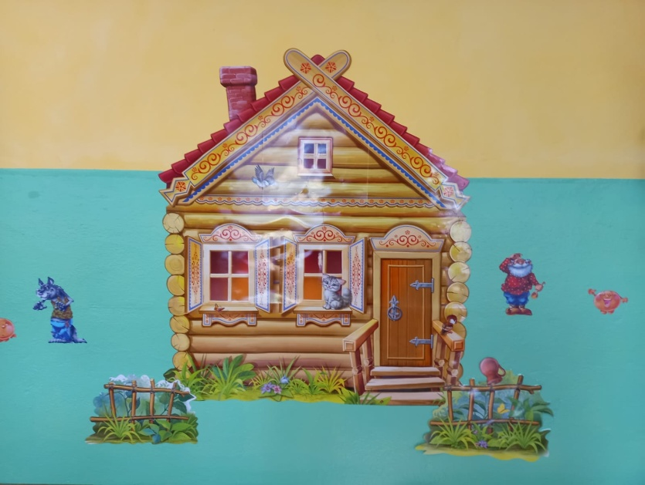
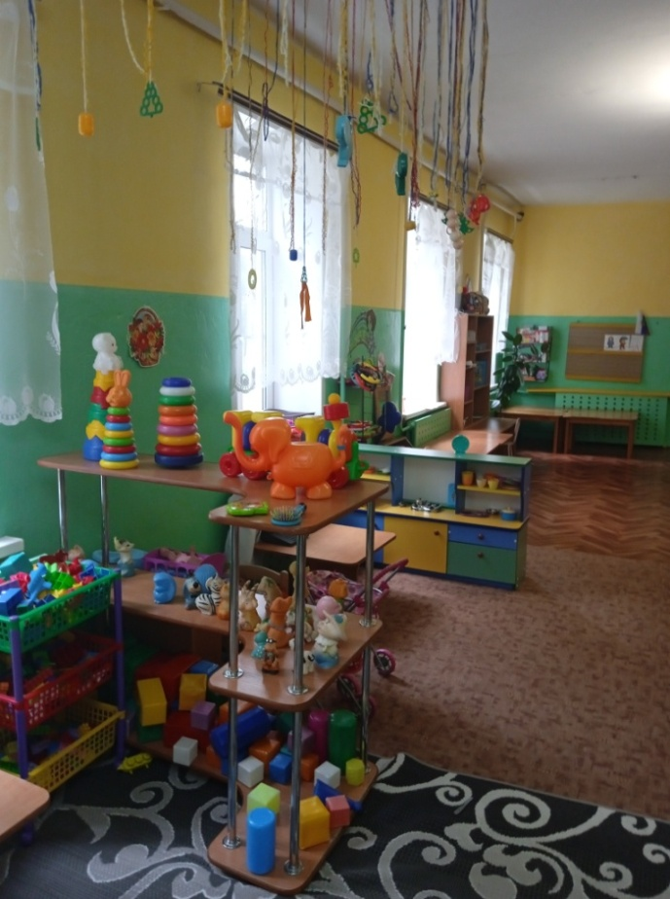
Добро пожаловать!!!!
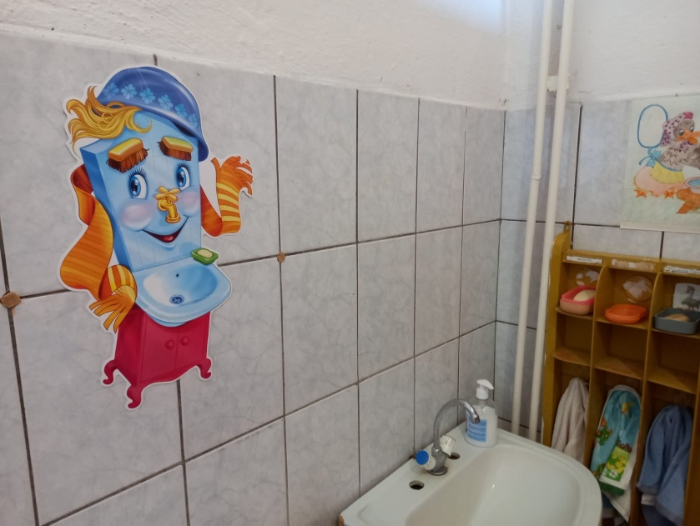
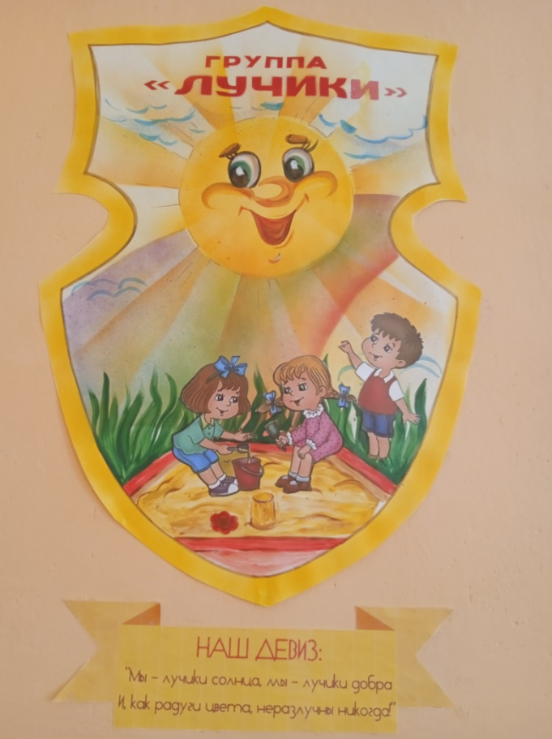
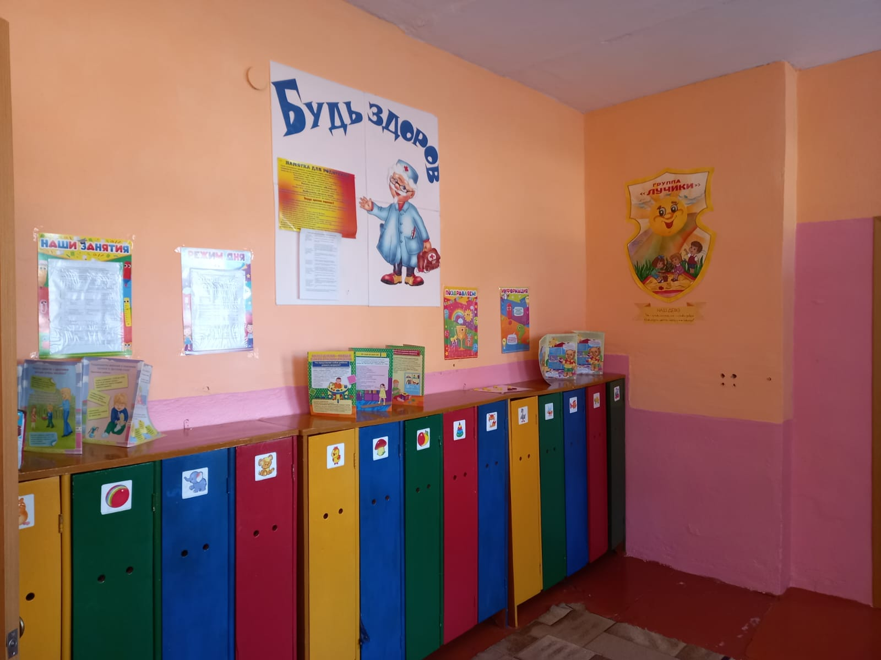
Группа работает по инновационной программе :«От рождения до школы»од редакцией Н.Е. Вераксы, Т.С. Комаровой, Э.М.Дорофеевой.
Кадровый состав:

Воспитатели:
Болотских Елена Владимировна.
Имеет первую квалификационную категорию.
Образование высшее

Мурадова Юлия Сергеевна.
Имеет первую квалификационную категорию
Образование высшее

Помощник воспитателя: Бородина Ангелина Викторовна
Образование среднее полное.

Список воспитанников группы
«Лучики».
Группу посещают девять человек : 5 мальчиков и 4 девочки.

Ф.И. ребенка | Дата рождения
Аверкие Даниил | 16.10.2019г.
Болотских Матвей | 04.04.2020г.
Дорохова Алина | 02.12.2019г.
Крупнов Захар | О6.11.2020г.
Обидная Ольга | 24.09.2019г.
Новикова Анна | 06.05.2020г.
Никонова Маргарита | 27.02.2020г.
Строев Илья Вадимович | 29.11.2019г.
Строев Илья Евгеньевич | 26.09.2020г.

Возрастные особенности детей 2-х – 3-х лет.

На третьем году жизни дети становятся самостоятельнее. Продолжает развиваться предметная деятельность, ситуативно-деловое общение ребенка и взрослого; совершенствуются восприятие, речь, начальные формы произвольного поведения, игры, наглядно-действенное мышление.
Развитие предметной деятельности связано с усвоением культурных способов действия с различными предметами. Развиваются соотносящие и орудийные действия.
Умение выполнять орудийные действия развивает произвольность, преобразуя натуральные формы активности в культурные на основе
предлагаемой взрослыми модели, которая выступает в качестве не только объекта для подражания, но и образца, регулирующего собственную активность ребенка.
В ходе совместной со взрослыми предметной деятельности продолжает развиваться понимание речи. Слово отделяется от ситуации и
приобретает самостоятельное значение. Дети продолжают осваивать названия окружающих предметов, учатся выполнять простые словесные просьбы взрослых в пределах видимой наглядной ситуации.
Количество понимаемых слов значительно возрастает. Совершенствуется регуляция поведения в результате обращения взрослых к ребенку, который начинает понимать не только инструкцию, но и рассказ взрослых.
Интенсивно развивается активная речь детей. К трем годам они осваивают основные грамматические структуры, пытаются строить простые предложения, в разговоре со взрослым используют практически все части речи. Активный словарь достигает примерно 1000-1500 слов. К концу третьего года жизни речь становится средством общения ребенка со сверстниками. В этом возрасте у детей формируются новые виды деятельности: игра, рисование, конструирование.
Игра носит процессуальный характер, главное в ней — действия, которые совершаются с игровыми предметами, приближенными к реальности.
В середине третьего года жизни появляются действия с предметами заместителями. Появление собственно изобразительной деятельности
обусловлено тем, что ребенок уже способен сформулировать намерение изобразить какой либо предмет. Типичным является изображение человека в виде «головонога» — окружности и отходящих от нее линий.
На третьем году жизни совершенствуются зрительные и слуховые ориентировки, что позволяет детям безошибочно выполнять ряд заданий:
осуществлять выбор из 2-3 предметов по форме, величине и цвету; различать мелодии; петь.
Совершенствуется слуховое восприятие, прежде всего фонематический слух. К трем годам дети воспринимают все звуки родного языка, но
произносят их с большими искажениями. Основной формой мышления становится наглядно-действенная. Ее особенность заключается в том, что возникающие в жизни ребенка проблемные ситуации разрешаются путем реального действия с предметами. Для детей этого возраста характерна неосознанность мотивов, импульсивность и зависимость чувств и желаний от ситуации. Дети легко заражаются эмоциональным состоянием сверстников. Однако в этот период начинает складываться и произвольность поведения. Она обусловлена развитием орудийных действий и речи.
У детей появляются чувства гордости и стыда, начинают формироваться элементы самосознания, связанные с идентификацией с именем и полом.
Ранний возраст завершается кризисом трех лет. Ребенок осознает себя как отдельного человека, отличного от взрослого. У него формируется образ Я. Кризис часто сопровождается рядом отрицательных проявлений: негативизмом, упрямством, нарушением общения со взрослым и др. Кризис может продолжаться от нескольких месяцев до двух лет.
Учебный план реализации ООП ДОУ
в первой младшей группе «Лучики» раннего возраста:
1)Физическое развитие – Двигательная деятельность - Формы образовательной деятельности: Подвижные игры, игровые упражнения, физкультурные занятия, спортивные игры, физкультурные праздники –
2)Познавательное развитие
а) Познавательно-исследовательская деятельность - Формы образовательной деятельности: ФЭМП, ФЦКМ, беседы, дидактические игры, рассматривание картин и иллюстраций, коллекционирование, реализация проектов.-
б) Конструирование - Формы образовательной деятельности: Конструирование из бумаги, природного и иного материала –
3)Речевое развитие– Развитие речи - Формы образовательной деятельности: Беседы, дидактические игры, рассматривание картин и иллюстраций
4)Социально-коммуникативное развитие–
а) Коммуникативная деятельность - Формы образовательной деятельности: ОБЖ, игровые проблемные ситуации, беседы
б) Самообслуживание и элементарный бытовой труд - Формы образовательной деятельности: поручения, игры, беседы
в) Игровая деятельность - Формы образовательной деятельности: Сюжетно-ролевые, дидактические и др.
5)Художественно-эстетическое развитие–
а) изобразительная деятельность - Формы образовательной деятельности: Рисование, лепка. Коллаж. Проект. Ознакомление с художниками. Выставка.
б) Восприятие художественной литературы и фольклора - Формы образовательной деятельности: Беседы, слушание худ. произведений, чтение, разучивание стихов, Театрализованная игра.
в) музыкальная деятельность - Формы образовательной деятельности: Слушание, импровизация, исполнение, музыкально-подвижные игры, досуги, праздники и развлечения.

Регламент непосредственной образовательной деятельности
на 2022 – 2023 год
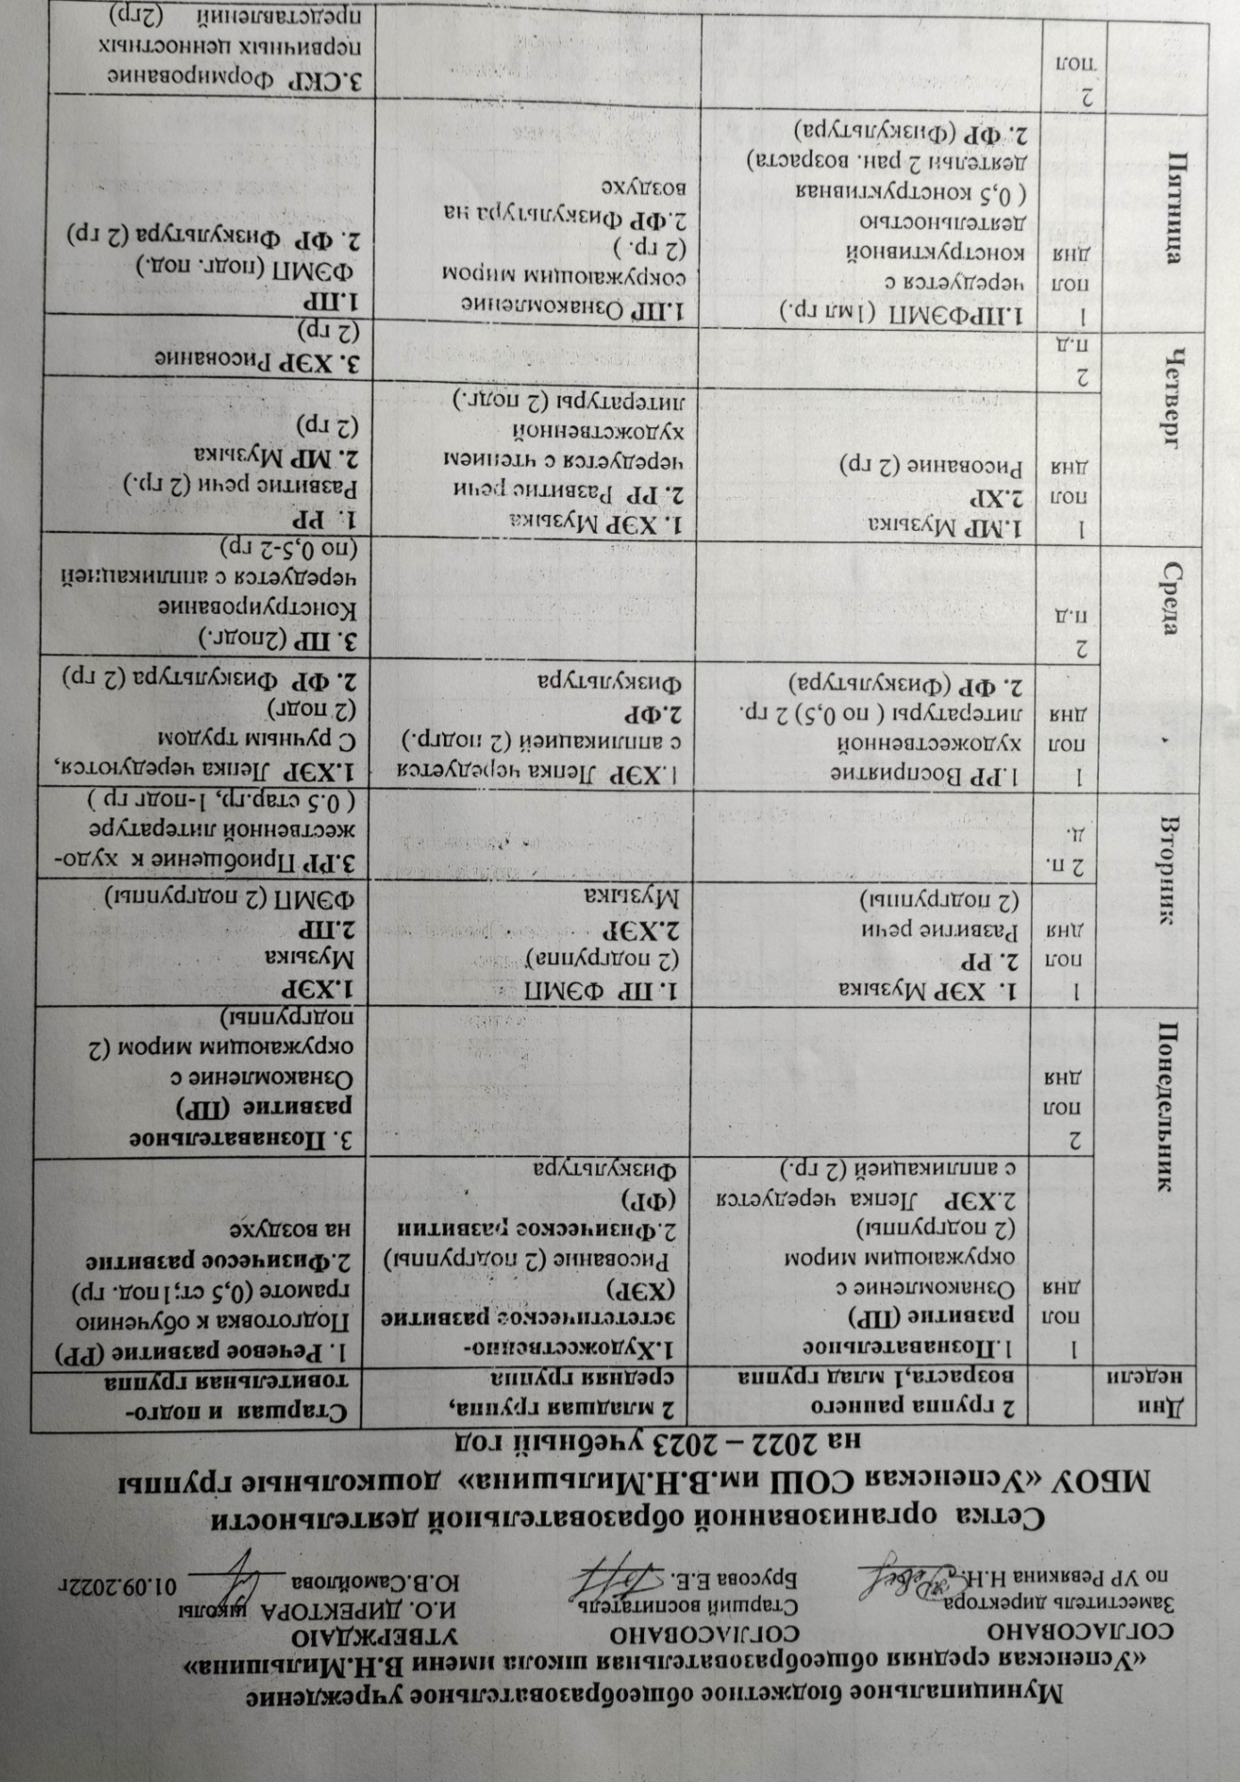

Режим дня в дошкольном учреждении
Режим дня соответствует ритмам и темпам жизнедеятельности организма.
Ребенок, который живет по режиму, всегда выгодно отличается от ребенка без режима. В первом случае малыш более уравновешен, активен, у него преобладают положительные эмоции. Во втором — он часто капризничает, менее активен. Ребенка, живущего по режиму, легче воспитывать. Ведь организм, привыкнув к определенному ритму, сам в соответствующее время требует пищи, отдыха, активности.
Режим дня в нашем дошкольном учреждении соответствует всем основным требованиям:
-Прогулки организуются 2 раза в день: в первую половину - до обеда и во вторую
половину дня - перед уходом детей домой (прогулка не проводится при
температуре воздуха ниже минус 20С и скорости ветра более 15 м/с);
- Домашние задания воспитанникам не задаются;
- В дни каникул и в летний период ООД не проводится (организуются спортивные и подвижные игры, спортивные праздники, экскурсии, а также увеличивается продолжительность прогулок).

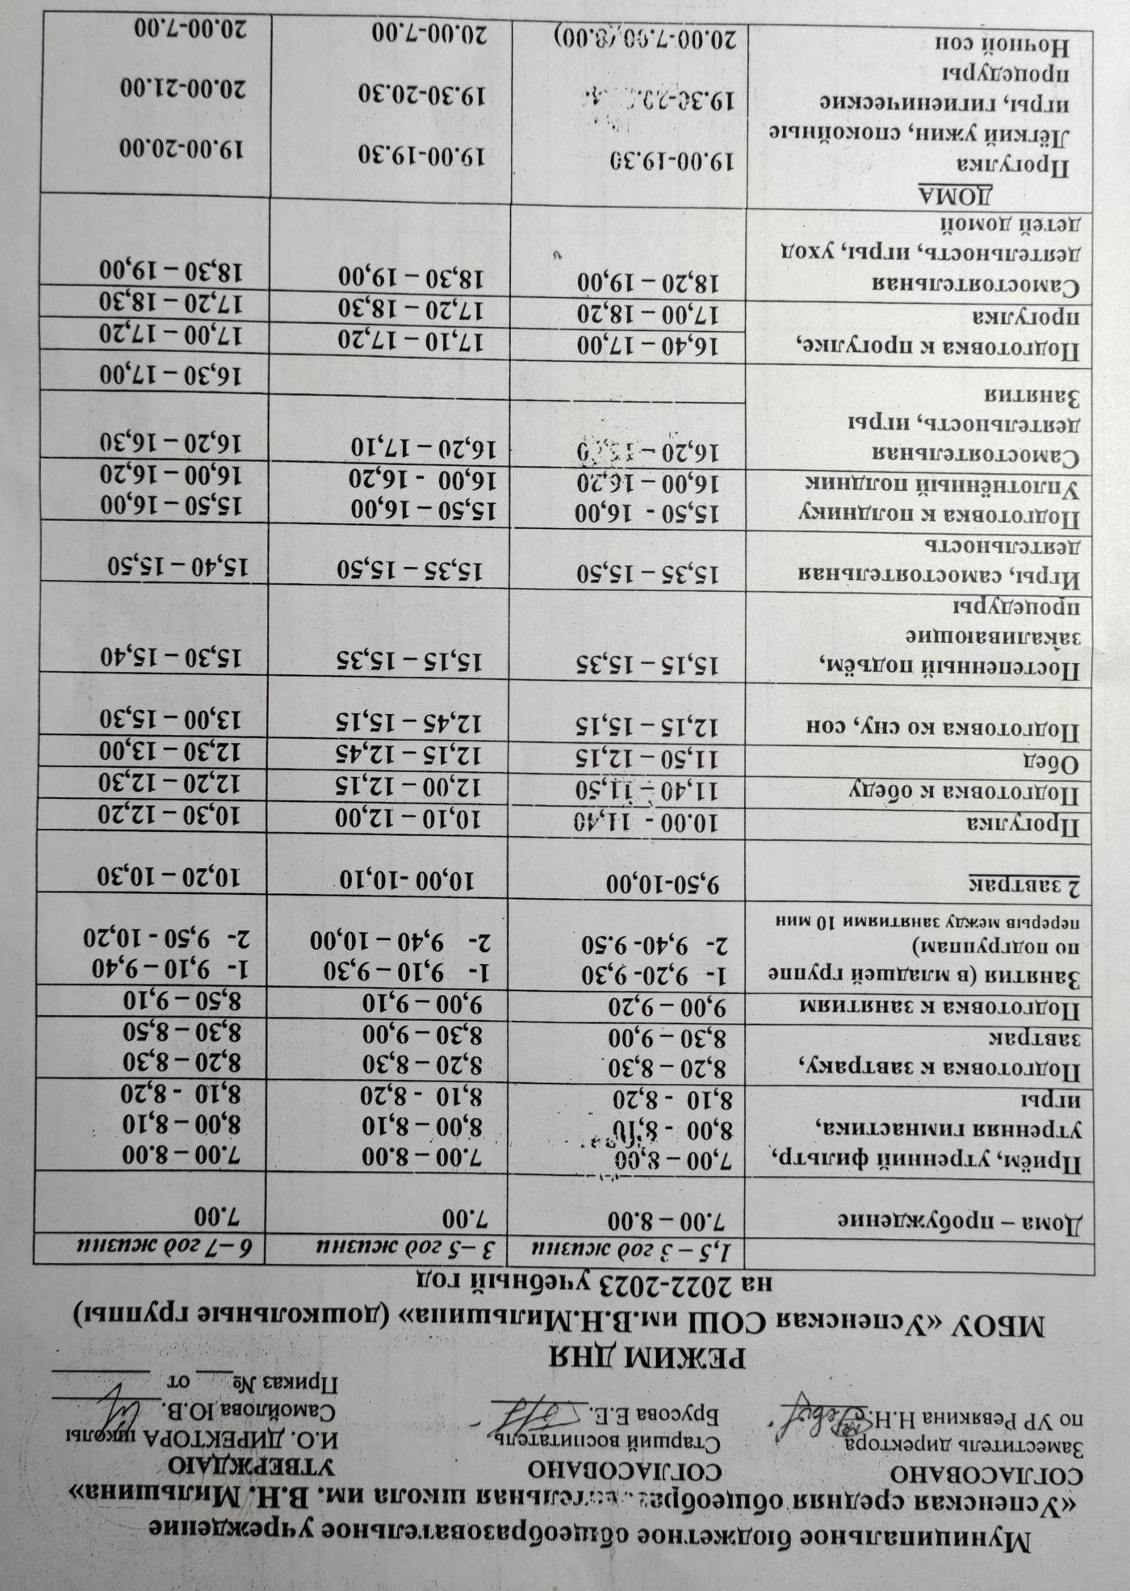

Предметно - развивающая, игровая среда во второй группе детей раннего возраста.
Предметно - развивающая, игровая среда – это система материальных объектов деятельности ребенка, которая в свою очередь моделирует содержание духовного и физического развития ребенка. В период детства маленький человек активно познает окружающий мир. И наша задача — сделать окружение для ребенка ярким, интересным, запоминающимся, эмоциональным, активным, мобильным. Правильно организованная предметно-развивающая, игровая среда, помогает взрослому обеспечить гармоничное развитие ребенка, создать эмоционально положительную атмосферу в группе, устраивать и проводить игры-занятия и таким образом приучать детей к самостоятельным играм с постепенно усложняющимся содержанием. Поэтому для полноценного развития детей важно создать развивающую среду в детском саду, где дети могут играть, читать, драматизировать, рисовать, лепить, заниматься физической культурой.
Центр «Мы играем»
Цель: освоение первоначальных представлений социального характера и включение детей в систему социальных отношений.
Задачи:
Развивать игровую деятельность детей;
Приобщать к элементарным общепринятым нормам и правилам взаимоотношения со сверстниками и взрослыми;
Воспитывать доброжелательность и взаимопонимание.
Оснащение центра:
1. Атрибуты к сюжетно-ролевым играм:
«Салон красоты»,
«Магазин»,
«Семья»,
2. Атрибуты для ряженья:
Фартучки, колпаки, сарафаны, юбки, косынки и т. д.
3. Кукольная мебель, кухонная мебель, посудка.
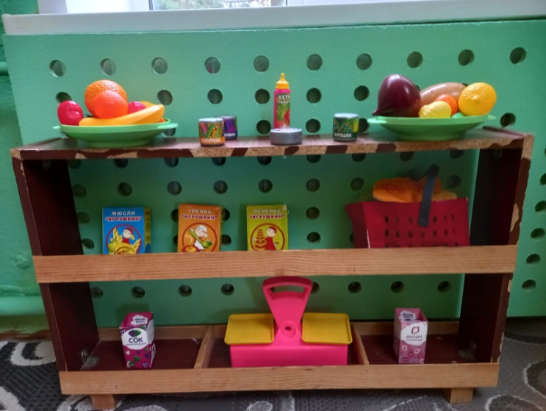

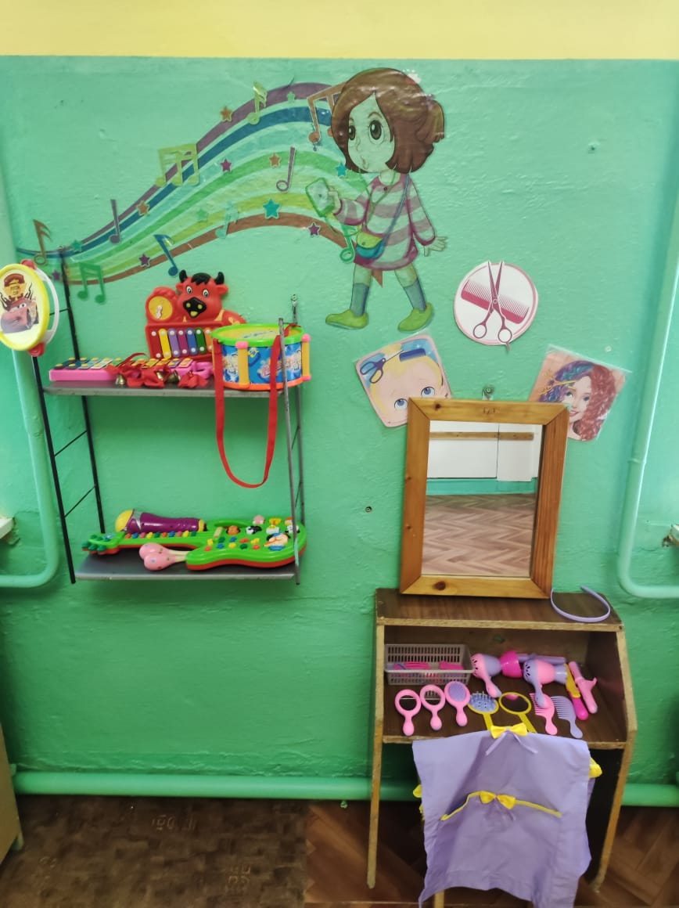
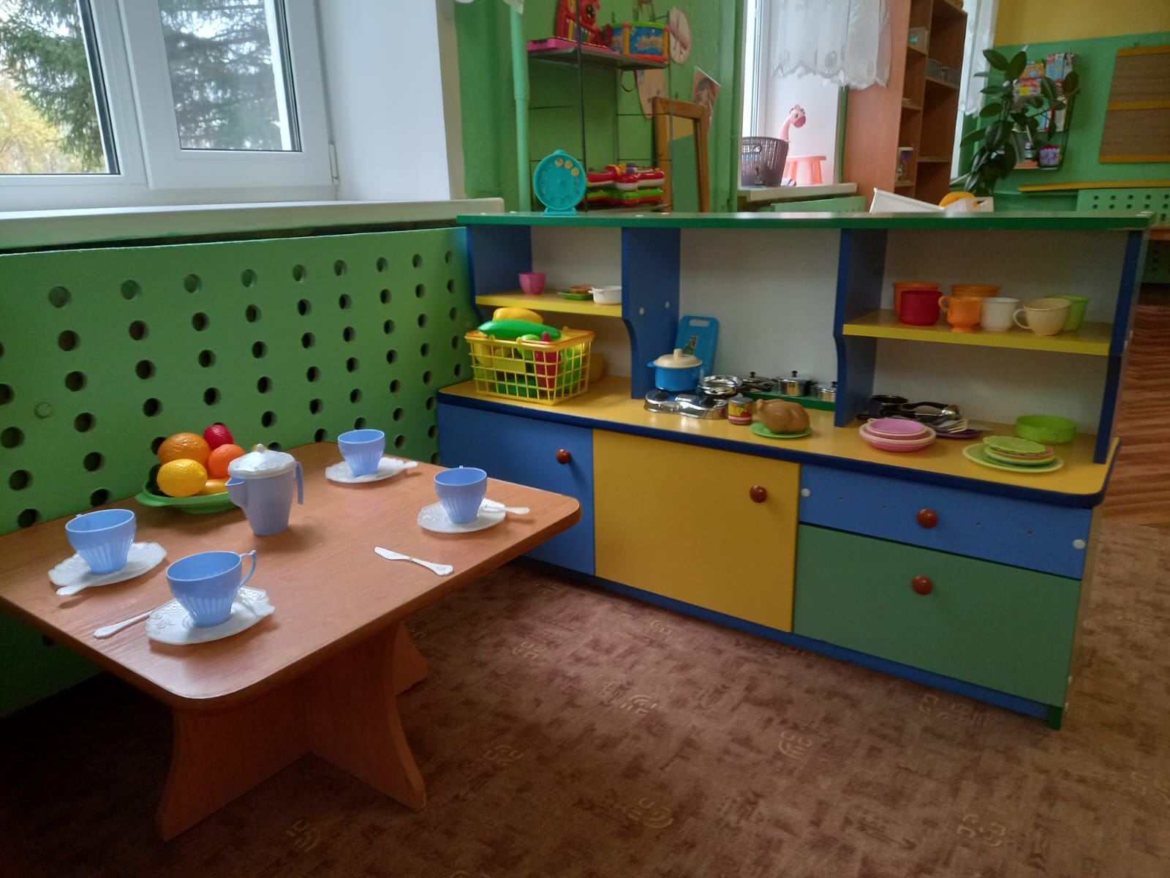
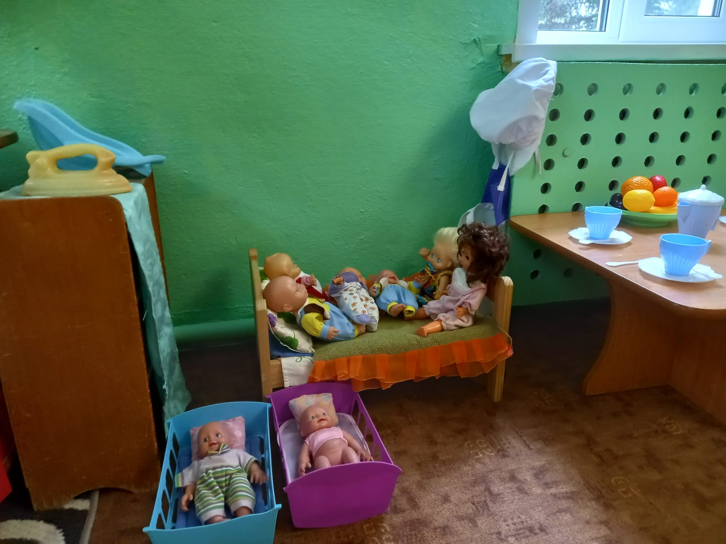

Уголок уединения:

Каждому ребёнку необходимо свое личное пространство, где он может побыть один, остаться наедине со своими мыслями. В группе нашей есть такой уголок, который отделен от других центров легкой тюлью. Диванчик с мягкими подушками в виде животных, украшение стен всё это позволяет ребёнку комфортно расположиться в нем и отдохнуть.
Цель: коррекция психологического состояния детей.
Задачи:
Создать условия для эмоционально благополучного пребывания детей в ДОУ.
Развивать эмоциональную сферу.
Воспитывать доброжелательные взаимоотношения.
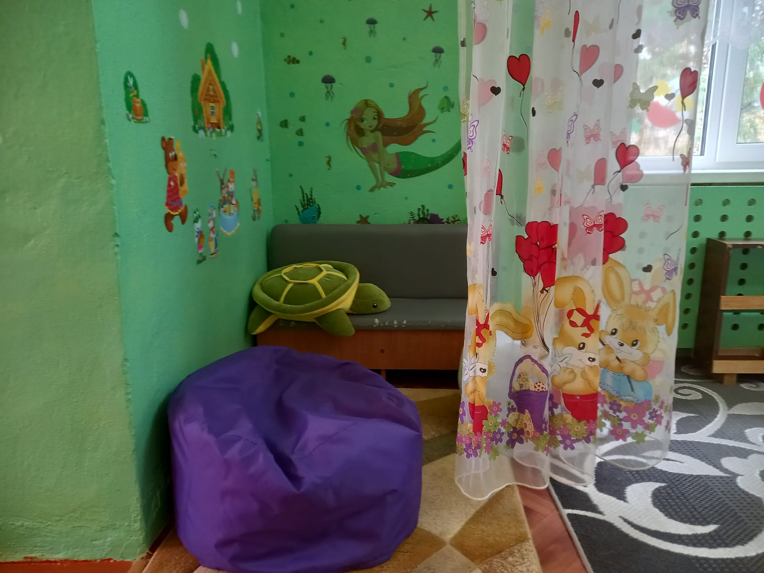

Центр «Безопасность».
Цель: формирование основ безопасности собственной жизнедеятельности.
Задачи:
Формировать представления об опасных для человека и окружающего мира природы ситуациях и способах поведения в них;
Формировать знания о правилах безопасности дорожного движения в качестве пешехода и пассажира транспортного средства;
Формировать знания о правилах пожарной безопасности и обращение с огнем.
Оснащение центра:
Макеты: «Участок дороги», «Светофор»,
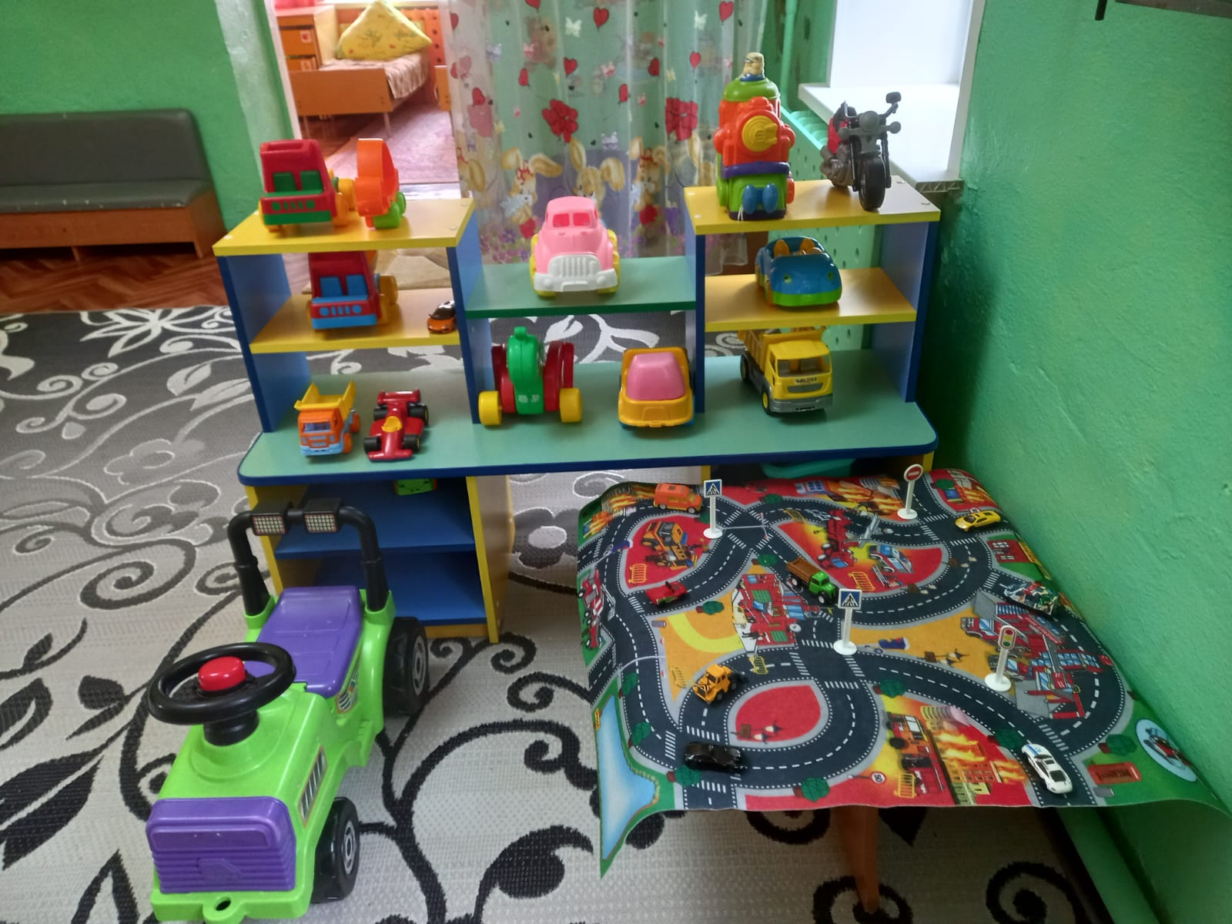
Дорожные знаки;
Рули;
Игрушечный транспорт.

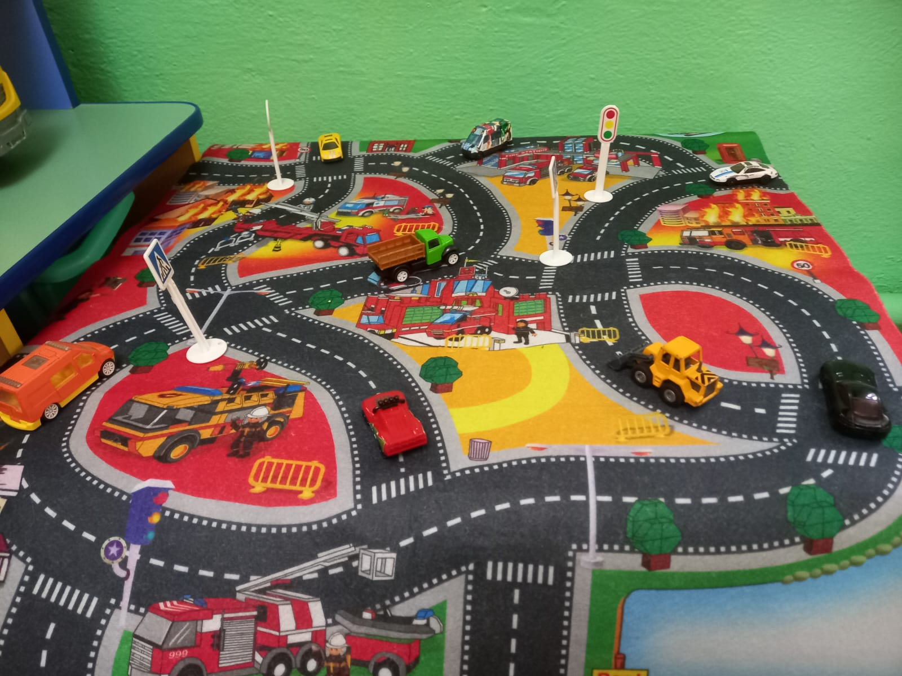

Центр театрального творчества

Цель: Формирование у детей интерес к театрально-игровой деятельности.
Задачи:
Использовать в свободной и совместной деятельности детей разные виды театра;
Развивать диалогическую и монологическую речь, опираясь на имеющийся у детей опыт;
Разнообразить интонационную выразительность, обращать особое внимание на дикцию детей;
Развивать умения детей передавать знакомые эмоциональные состояния, используя игры-импровизации.
Оснащение центра:
Театр би-ба-бо.
Пальчиковый театр.
Картотеки: «Театрализованные игры», «Играем в театр» (конспекты НОД).
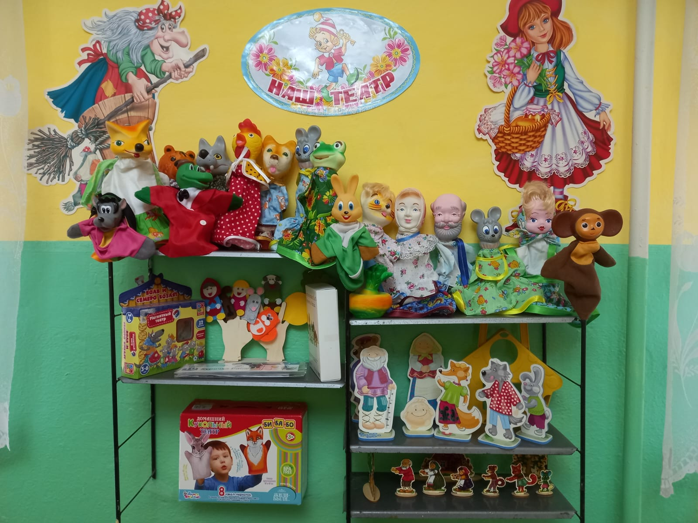

Центр музыкального творчества

Цель: развитие музыкальных способностей детей.
Задачи:
Развивать музыкально-художественную деятельность.
Приобщать к музыкальному искусству.
Воспитывать любовь к музыке.
Оснащение центра:
1. Музыкальное оборудование:
Дудочки;
Погремушки;
Бубен;
Колокольчики,
Барабан; музыкальный микрофон, гитара.

Физкультурно-оздоровительный центр: «Физкульт - ура!»

Цель: физическое развитие и укрепление здоровья детей.
Задачи:
создавать оптимальные условия для двигательной активности детей в свободное время;
способствовать формированию ценностей здорового образа жизни;
стимулировать совершенствование двигательного опыта и физических качеств: ловкости, быстроты, гибкости, силы;
формировать волевые качества: выдержку, упорство.
Оснащение центра:
Мячи резиновые (разного размера);
Мячи пластмассовые;
Массажные мячи;
Бубен маленький;
Скакалки;
Кегли;
Мешочки с песком;
Обручи;
Массажные коврики;
Кольцеброс;
Кубики;
Погремушки;
Маски.
Картотеки:
«Пальчиковая гимнастика»,
«Физкультминутки»,
«Гимнастика после сна»,
«Дыхательная гимнастика»,
«Точечный массаж»,
«Гимнастика для глаз»,
«Игры и упражнения на профилактику плоскостопия и нарушений осанки с детьми раннего возраста»,
«Подвижные игры»,
«Игры на релаксацию»,
«Русские народные игры».
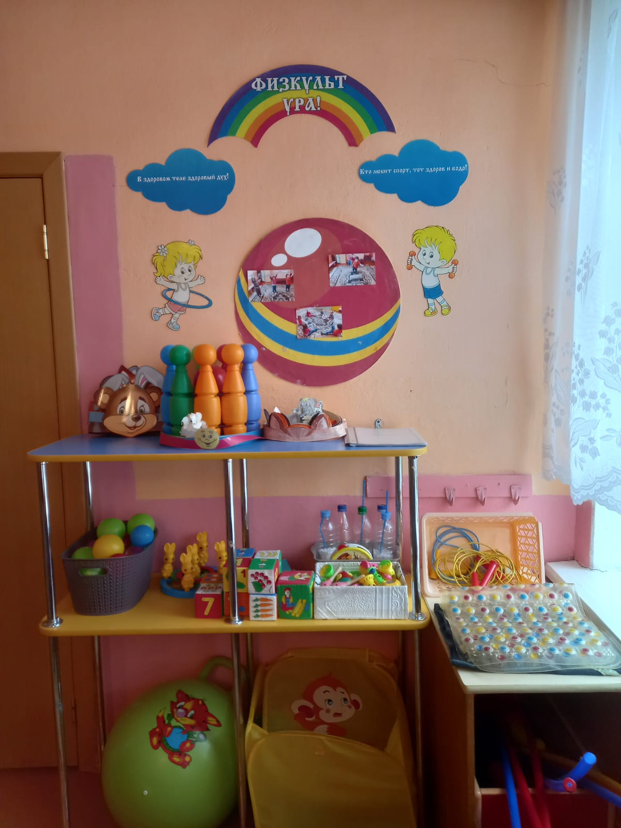

Центр книги « В гостях у сказки» и речевой активности «Речецветик».

Цель: формирование интереса и потребности в чтении (восприятии) книг, активизация и обогащение словаря детей.
Задачи:
Формировать целостную картину мира, в том числе первичные ценностные представления;
Развивать речь;
Развивать художественное восприятие и эстетический вкус;
Оснащение центра:
1. Тематическая подборка детской художественной литературы по программе.
Фольклор.
Произведения русских и советских писателей.
2. Детские журналы (для мальчиков и девочек).
3. Тематические альбомы (по лексическим темам).
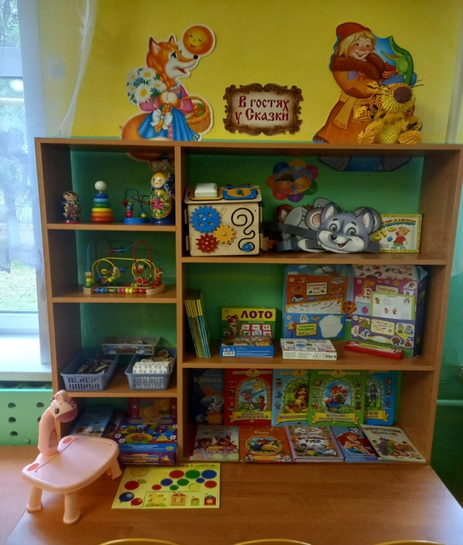
4. Картотеки:
«Артикуляционная гимнастика»,
«Д/И по развитию речи».
Настольно –печатные игры по развитию речи, лэпбук , маски, бизиборд, пирамидка , дидактическая игрушка – матрешка.

